|  |  |  |  |  |  |  |
| --- | --- | --- | --- | --- | --- | --- |
|  | **Ćwiczenia laboratoryjne** | | | | | |
| **Data wykonania ćwiczenia** | | **Data oddania sprawozdania** | | **Poprawa** |
| **10.10.2019** | | **17.10.2019** | | **N** |
| **Ćwiczenie 12** | | | | **Ocena** |
| **Termin:**  Czwartek  8:15  Nr grupy  6E3 | Charakterystyki bocznikowego silnika prądu stałego | | | |  |
| **Skład Grupy** | **Kacper Borucki**  **Katarzyna Jurak**  **Kamil Rychcik**  **Oskar Skok**  **Paweł Smuga**  **Artur Walaszczyk** | | **Protokół i sprawozdanie:**  **Kacper Borucki**  **Artur Walaszczyk** | **Kierownik grupy:**  **Kacper Borucki** |

# Wstęp teoretyczny i cel ćwiczenia

Dobór silnika do układu napędowego wymaga znajomości charakterystyk urządzenia oraz warunków jego pracy. Ponadto, pomiar charakterystyk silnika pozwala na jego sprawdzenie pod kątem spełniania wymogów podanych przez normy oraz zgodności parametrów rzeczywistych z tymi podanymi przez producenta.

Celem ćwiczenia było wyznaczenie kilku charakterystyk silnika bocznikowego prądu stałego: mechanicznej, prędkości obrotowej, regulacji, momentu rozruchowego oraz roboczych. W rzeczywistości badany został silnik obcowzbudny.

# Przebieg ćwiczenia

* Podłączenie układu pomiarowego zgodnie ze schematem podanym w skrypcie;
* Uruchomienie silnika oraz wzbudzenia prądnicy;
* Wykonanie pomiarów dla każdej kolejnej charakterystyki;

# Spis przyrządów

### Badany silnik:

|  |  |  |
| --- | --- | --- |
| **Typ** | **Nr fabryczny (inwentarzowy)** | **Dane techniczne** |
| Komel PZBb 44a | 472110/72 | $$U_{n}=220 V, I_{n}=8,7 A$$ $$P=1500 W$$ $$n=1450 obr/min$$ $$I_{f}=0,4 A$$ |

### Wykorzystana prądnica:

|  |  |  |
| --- | --- | --- |
| **Typ** | **Nr fabryczny (inwentarzowy)** | **Dane techniczne** |
| Komel PZOb 44b | 4731752/73 | $$U_{n}=230 V, I_{n}=6,5 A$$ $$n=1450 obr/min$$ $$I_{f}=0,4 A$$ |

# Układ pomiarowy

## Rys. 1: Układ do pomiaru charakterystyk mechanicznej, prędkości obrotowej i regulacji

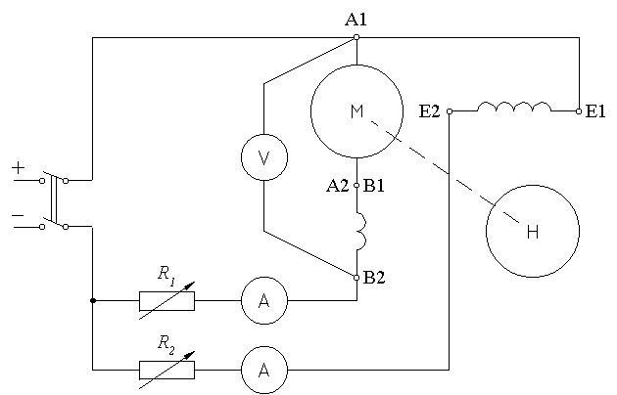

## Rys. 2: Układ do pomiaru momentu rozruchowego

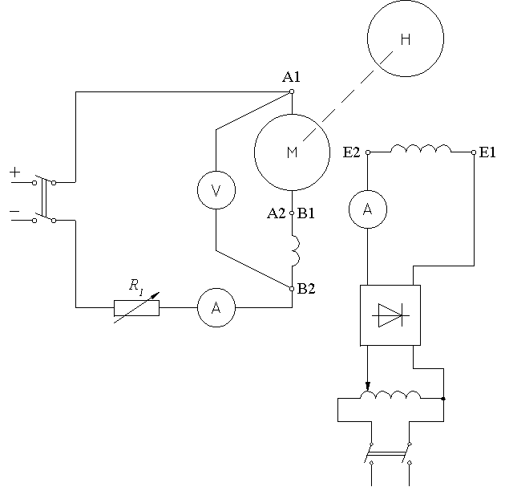

# Tabele pomiarowe i obliczeniowe

### Tabela 1: Wyznaczanie charakterystyki mechanicznej:

|  |  |  |  |  |  |  |  |  |
| --- | --- | --- | --- | --- | --- | --- | --- | --- |
| **Lp.** | **U** | **I** | **n** | $$I_{f}$$ | **G** | **l** | **M** | **Uwagi** |
| **V** | **A** | **obr/min** | **A** | **N** | **m** | **Nm** |
| 1 | 219,7 | 8,65 | 1453 | 0,42 | 147 | 0,065 | 9,6 | U= $U_{n}$ =const |
| 2 | 220,3 | 7,27 | 1485 | 0,42 | 120 | 7,8 |
| 3 | 220,0 | 5,32 | 1508 | 0,41 | 88 | 5,7 |
| 4 | 219,4 | 3,97 | 1519 | 0,41 | 60 | 3,9 |
| 5 | 220,0 | 2,75 | 1540 | 0,41 | 40 | 2,6 |
| 6 | 220,8 | 1,92 | 1560 | 0,41 | 22 | 1,4 |

Wyznaczona znamionowa zmienność prędkości obrotowej: $δ_{n}=7,36\%$

### Tabela 2: Wyznaczanie charakterystyki prędkości obrotowej:

|  |  |  |  |  |  |  |  |
| --- | --- | --- | --- | --- | --- | --- | --- |
| **Lp.** | **U** | $$I_{t}$$ | $$I_{f}$$ | **n** | **G** | **M** | **Uwagi** |
| **V** | **A** | **A** | **obr/min** | **N** | **Nm** |
| 1 | 220,0 | 8,60 | 0,52 | 1350 | 155 | 10,1 | l=0,065m |
| 2 | 220,0 | 8,74 | 0,45 | 1413 | 150 | 9,6 |
| 3 | 220,0 | 8,77 | 0,39 | 1496 | 142 | 9,2 |
| 4 | 220,5 | 8,75 | 0,36 | 1553 | 138 | 9,0 |
| 5 | 219,8 | 8,75 | 0,33 | 1638 | 130 | 8,5 |
| 6 | 220,0 | 8,66 | 0,30 | 1723 | 120 | 7,8 |

### Tabela 3: Wyznaczanie charakterystyki regulacji:

|  |  |  |  |  |  |  |  |
| --- | --- | --- | --- | --- | --- | --- | --- |
| **Lp.** | **U** | $$I_{t}$$ | $$I_{f}$$ | **n** | **G** | **M** | **Uwagi** |
| **V** | **A** | **A** | **obr/min** | **N** | **Nm** |
| 1 | 220,4 | 0,46 | 0,52 | 1463 | 7 | 0,5 | l=0,065m |
| 2 | 219,9 | 1,14 | 0,52 | 1443 | 10 | 0,7 |
| 3 | 221,0 | 2,79 | 0,49 | 1453 | 44 | 2,9 |
| 4 | 220,8 | 3,89 | 0,47 | 1455 | 62 | 4,0 |
| 5 | 219,5 | 6,32 | 0,43 | 1453 | 106 | 6,9 |
| 6 | 219,8 | 8,25 | 0,43 | 1453 | 138 | 9,0 |
| 7 | 219,7 | 9,32 | 0,42 | 1455 | 154 | 10,0 |

### Tabela 4: Wyznaczanie charakterystyki momentu rozruchowego:

|  |  |  |  |  |  |  |
| --- | --- | --- | --- | --- | --- | --- |
| **Lp.** | $$I_{t}$$ | $$I_{f}$$ | **l** | **G** | **Mr** | **Uwagi** |
| **A** | **A** | **m** | **N** | **Nm** |
| 1 | 1,72 | 0,40 | 0,065 | 22 | 1,4 |  |
| 2 | 3,73 | 0,40 | 70 | 4,6 |
| 3 | 5,46 | 0,40 | 92 | 6,0 |
| 4 | 7,42 | 0,40 | 122 | 7,9 |
| 5 | 9,13 | 0,40 | 148 | 9,6 |
| 6 | 10,10 | 0,40 | 160 | 10,4 |
|  | | | | | | |
| 1 | 1,95 | 0,20 | 0,065 | 18 | 1,2 |  |
| 2 | 3,77 | 0,20 | 48 | 3,1 |
| 3 | 5,37 | 0,20 | 66 | 4,3 |
| 4 | 7,22 | 0,20 | 84 | 5,5 |
| 5 | 8,93 | 0,20 | 102 | 6,6 |
| 6 | 10,11 | 0,20 | 116 | 7,5 |

### Tabela 5: Wyznaczanie charakterystyk roboczych:

|  |  |  |  |  |  |  |  |  |  |  |  |  |
| --- | --- | --- | --- | --- | --- | --- | --- | --- | --- | --- | --- | --- |
| **Lp.** | **U** | **I** | $$I_{f}$$ | $$I_{t}$$ | **E** | **n** | **M** | $$M_{i}$$ | $$P_{i}$$ | $$P_{1}$$ | $$P_{2}$$ | $$η$$ |
| **V** | **A** | **A** | **A** | **V** | **obr/min** | **Nm** | **Nm** | **W** | **W** | **W** | **%** |
| 1 | 219,7 | 9,07 | 0,42 | 8,65 | 209,1 | 1453 | 9,6 | 11,9 | 1808 | 1993 | 1454 | 73% |
| 2 | 220,3 | 7,69 | 0,42 | 7,27 | 211,4 | 1485 | 7,8 | 9,9 | 1537 | 1694 | 1213 | 72% |
| 3 | 220 | 5,73 | 0,41 | 5,32 | 213,5 | 1508 | 5,7 | 7,2 | 1136 | 1261 | 903 | 72% |
| 4 | 219,4 | 4,38 | 0,41 | 3,97 | 214,5 | 1519 | 3,9 | 5,4 | 852 | 961 | 620 | 65% |
| 5 | 220 | 3,16 | 0,41 | 2,75 | 216,6 | 1540 | 2,6 | 3,7 | 596 | 695 | 419 | 60% |
| 6 | 220,8 | 2,33 | 0,41 | 1,92 | 218,4 | 1560 | 1,4 | 2,6 | 419 | 514 | 234 | 45% |

# Przykładowe obliczenia

### Przeliczanie rezystancji na umowną temperaturę pracy:

$$R^{*}=R_{T1}\frac{T_{2}-38}{T_{1}-38}=1,14Ω∙\frac{313,15-38}{293,15-38}=1,23Ω$$

### Moment obciążający:

$$M=G∙l=147N∙0,065m=9,6Nm$$

### Znamionowa zmienność prędkości obrotowej:

$$δ_{n}=\frac{n_{0}-n_{n}}{n_n}∙100=\frac{1560-1453}{1453}∙100=7,36\%$$

### Prąd pobierany z sieci:

$$I=I_{t}+I_{f}=0,42 A+8,65 A=9,07 A$$

### Moc pobierana z sieci:

$$P_{1}=U∙I=9,07 A∙219,7 V=1993 W$$

### SEM twornika:

$$E=U-I_{t}R_{tc}^{*}-e_{sz}=219,7 V-8,65 A∙1,23Ω=209,1 V$$

### Moc wewnętrzna maszyny:

$$P_{i}=E∙I_{t}=209,1 V∙8,65 A=1808 W$$

### Moment wewnętrzny:

$$M_{i}=\frac{{60 ∙P}_{i}}{2πn}=\frac{60\frac{s}{min}∙1808W}{2π∙1453\frac{obr}{min}}=11,9 Nm$$

### Moc na wale silnika:

$$P_{2}=\frac{2πnM}{60}=\frac{2π∙1453\frac{obr}{min}∙9,6Nm}{60\frac{s}{min} }=1993 W$$

### Sprawność:

$$η=\frac{P_{2}}{P_{1}}=\frac{1993W}{1454W}=73\%$$

# Charakterystyki

### Wykres 1: Charakterystyka mechaniczna $n=f\left(I\right)$

### Wykres 2: Charakterystyka prędkości obrotowej $n=f\left(I_{f}\right)$

### Wykres 3: Charakterystyka regulacji $I_{f}=f\left(I_{t}\right)$

### Wykres 4: Charakterystyka momentu rozruchowego $M_{r}=f\left(I_{t}\right)$

### Wykres 5: Charakterystyki robocze:

# Uwagi i wnioski

* Charakterystyka mechaniczna badanego silnika ma przebieg opadający, na podstawie czego można stwierdzić, że silnik może pracować stabilnie i prawdopodobnie zostało w nim zastosowane dozwojenie szeregowe w obwodzie twornika. Ponadto, zestawienie charakterystyk prędkości obrotowej w zależności od momentu oraz prądu twornika jasno pokazuje, że jedna wielkość jest proporcjonalna do drugiej.
* Charakterystyki prędkości obrotowej, regulacji oraz momentów rozruchowych odpowiadają tym, które można znaleźć w literaturze dotyczącej silników bocznikowych prądu stałego.
* Wyznaczona znamionowa zmienność prędkości obrotowej wynosi w przybliżeniu 7,4%. Wartość ta nie przekracza 20%, zatem wynik można uznać za prawidłowy.
* Charakterystyki ruchowe uzyskane dla badanego silnika odpowiadają charakterystykom, które można znaleźć w literaturze. Można na tej podstawie założyć, że badania zostały przeprowadzone w sposób prawidłowy. Charakterystyki te wskazują również na to, że silnik osiąga największą sprawność przy obciążeniu zbliżonym do znamionowego.
* Przy wyznaczaniu charakterystyk ruchowych, pominięte zostały spadki napięcia na szczotkach, a rezystancja obwodu twornika została przeliczona na wartość umowną.